Identifikátor  učebního materiálu | VY_12_INOVACE_10-CE.CJ.4

Základní škola Rohovládova Bělá 32,
okres Pardubice

Projekt: CZ.1.07/1.4.00/21.2016
telefon: 466942020, 466942343
e-mail: zsrohb@seznam.cz, http://zsrohb.tym.cz

Téma hodiny | Uvědomělé používání i/y po obojetných souhláskách u slov vyjmenovaných a příbuzných
Anotace | Pracovní list – procvičování vyjmenovaných slov, orientace v textu – vyhledávání ukrytých slov, sestavování správných dvojic.
Autor | Mgr. Romana Černohorská  27. 11. 2011
Předmět | Český jazyk a literatura
Ročník | 4.
Očekávaný výstup  ze ŠVP ZV | Zvládá psaní i/y po obojetných souhláskách.  Umí vyjmenovaná slova a k nim slova příbuzná.


PRACOVNÍ LIST – VYJMENOVANÁ SLOVA

Jméno:………………………………………………………….Datum:………………………

1. Najdeš ukrytá vyjmenovaná slova v následujících větách?

Kdyby strýček nepřijel tento víkend, navštívíme ho za týden my. - …………….
Je to takový malý a slabý klučina. - ……………………………………………...
Lidko, byla jsi u babičky? - ………………………………………………………
Tomáš byl i na matějské pouti v Praze. - …………………………………………
Ty plechové nádoby tekly, protože byly zrezivělé. - ……………………………..
Kdyby tady byla taková panenka, která by mě chtěla. - ………………………….

2. Vypiš zbývající vyjmenovaná slova, tak jak jdou za sebou:

……………………………………………………………………………………

…………………………………………………………………………………….

3. Doplň správné i, í/y,ý. Pravopis odůvodni. Spoj dvojice slov, která k sobě patří – písmeno na konci řádku zapiš do tabulky ke správnému číslu.

1. NEDOSL_CHAVÁ L_ČÍ Š
2. ML_NICE VYPL_TVAL VODU O
3. BL_ŠTĚT SE L_ŽAŘSKÝ A
4. POL_KAČ OHNĚ SL_ŠITELNĚ B
5. PL_NOMĚR ROZVZL_KAL SE K
6. NEPL_TVEJ BL_SKANICE S
7. L_SINA ML_NÁŘKA Y
8. L_KOŽROUT POL_KÁNÍ T
9. VZL_KÁNÍ SPL_VAT R
10. L_ŽOVÁNÍ L_SKA U

1. | 2. | 3. | 4. | 5. | 6. | 7. | 8. | 9. | 10.
Napiš tajenku:

…………………………………………………………………………………….
Co tě napadne, když se řekne (viz. tajenka)
Úkol pro šikulky: Zjisti autory pohádky a slavné opery.

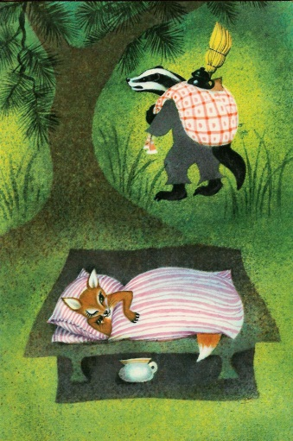
4. Vyhledej ukrytá vyjmenovaná slova po „L“ :

Vodáci vesly šetrně rozráželi rákosí na břehu rybníka.
(_______________)
Ten černý, zlý kohout útočí na slepice.(____________)
Ke svačině kuchařky připravily sýrovou pomazánku a pečivo. (____________________)
Na procházce v lese děti o pařezy zakoply, Šárka, dokonce upadla. (____________________)
Běž do stodoly, žebřík je tam připravený. (____________)

5. Vypiš zbývající vyjmenovaná slova po „L“:

……………………………………………………………………………………………………………………………………………………………………………………………………………………………………………………………….

6. Víš, co znamenají následující slova? ZAPAMATUJ SI JEJICH PRAVOPIS!
Spoj dvojice slov a písmeno zapiš do tabulky k danému číslu.

1. SLYNOUT POVRCHNÍ, JALOVÝ K
2. VLYS PEŘINKY NA DĚTSKÝ KOČÁREK O
3. PLYTKÝ OZDOBNÝ PRUH NA STĚNĚ I
4. VOLYNĚ OPLÝVAT KRÁSOU, STATEČNOSTÍ Š
5. LYSOLAJE MĚSTO V JIŽNÍCH ČECHÁCH U
6. PLYMO MĚSTSKÁ ČÁST HL. M. PRAHY L

1. | 2. | 3. | 4. | 5. | 6.

Použité obrázky: http://www.predskolaci.cz/?p=8917

http://www.abatar.cz/pohadky/liska_bystrouska.htm

